郑州轻工业大学

实验报告

课程名：信号与系统B

院 (系)： 计算机与通信工程学院
专业班级： 物联网工程17-1
姓 名： 刘亚炜
学 号： 541707090128
指导教师： 陈雪艳
实验日期： 2019年 4月 29日

实验一 连续时间信号的时域与变换域分析

一、实验目的
1、学会运用Matlab表示常用连续时间信号的方法
2、观察并熟悉这些信号的波形和特性
3、学会运用Matlab求连续时间信号的傅里叶变换
4、学会运用Matlab求连续时间信号的频谱图

二、实验原理
1. 连续时间信号的时域表示方法
连续信号是指自变量的取值范围是连续的，且对于一切自变量的取值，除了有若干个不连续点之外，信号都有确定的值与之对应。严格来说，MATLAB并不能处理连续信号，而是用等时间间隔点的样值来近似表示连续信号。当取样时间间隔足够小时，这些离散的样值就能较好地近似连续信号。
在MATLAB可视化绘图中，对于以t为自变量的连续信号，在绘图时统一用plot函数；而对n为自变量的离散序列，在绘图时统一用stem函数。
对于连续时间信号f（t），可用f、t两个行向量来表示。
例：t=-10：1.5：10；
f=sin(t)./ t ;
可以产生t= -10~10，间隔1.5的序列以及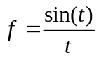的值。
用命令：plot(t,f)可得如下图形，显然显示效果较差，这是因为t的间隔过大，只要改变为：t=-10：0.5：10；可得图1.2。
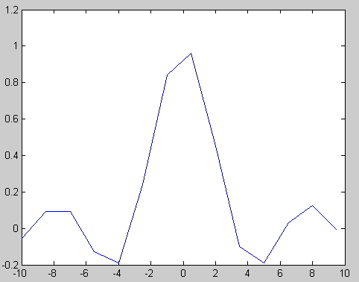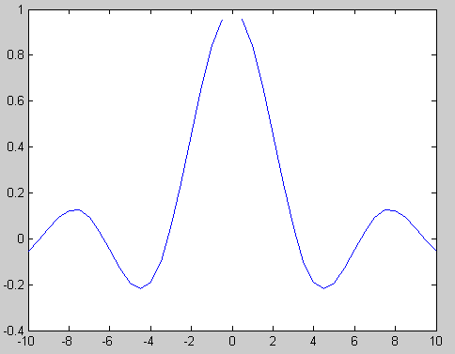
图1.1 图1.2
MATLAB提供了大量用以生成基本信号的函数，比如最常用的指数信号、正弦信号等就是MATLAB的内部函数，即不需要安装任何工具箱就可以调用的函数。
(1)单位阶跃信号u(t)
- 单位冲激信号δ(t)
- 指数信号
- 正弦信号
除了内部函数外，在信号处理工具箱（Signal Processing Toolbox）中还提供了诸如抽样函数、矩形波、三角波、周期性矩形波和周期性三角波等在信号处理中常用的信号。
- 抽样函数
- 矩形脉冲信号
2. 连续时间信号的傅里叶变换
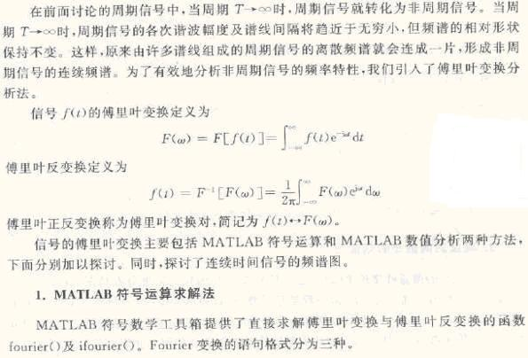
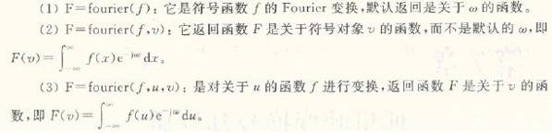
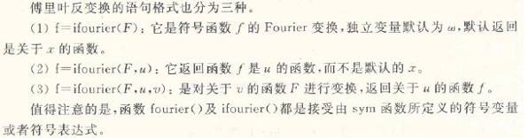
3.连续时间信号的频谱图
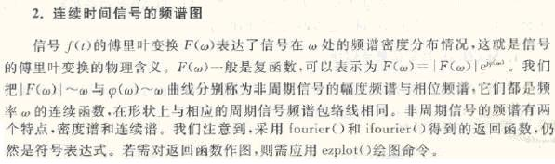

三. 实验内容
1. 用MATLAB画出上述（1）-（6）信号的波形。
- 单位阶跃信号u(t)
function y=heaviside(t) %阶跃信号
y = (t>=0);
单位阶跃信号的MATLAB源程序如下：
t=-10:0.001:10;
y=heaviside(t); %阶跃信号
plot(t,y,'r');
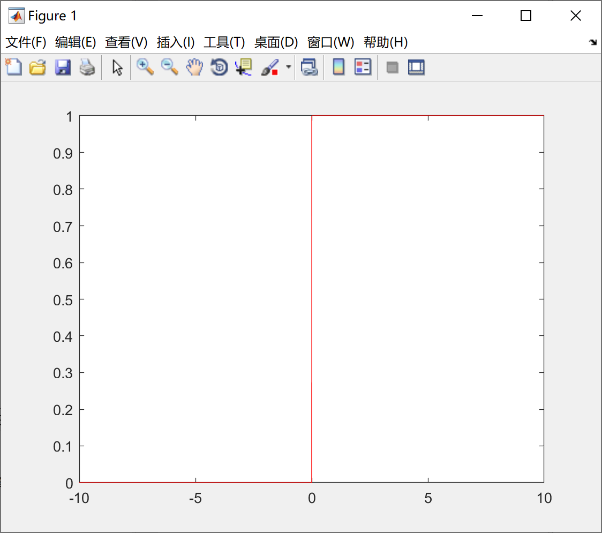
- 单位冲激信号δ(t)
f=dirac(t)
单位冲激信号的MATLAB源程序如下：
x=-100:0.1:100;
y=dirac(x); %狄拉克函数
y=5*sign(y); %尺度变换，否则显示不出 infinity
plot(x,y,'r')
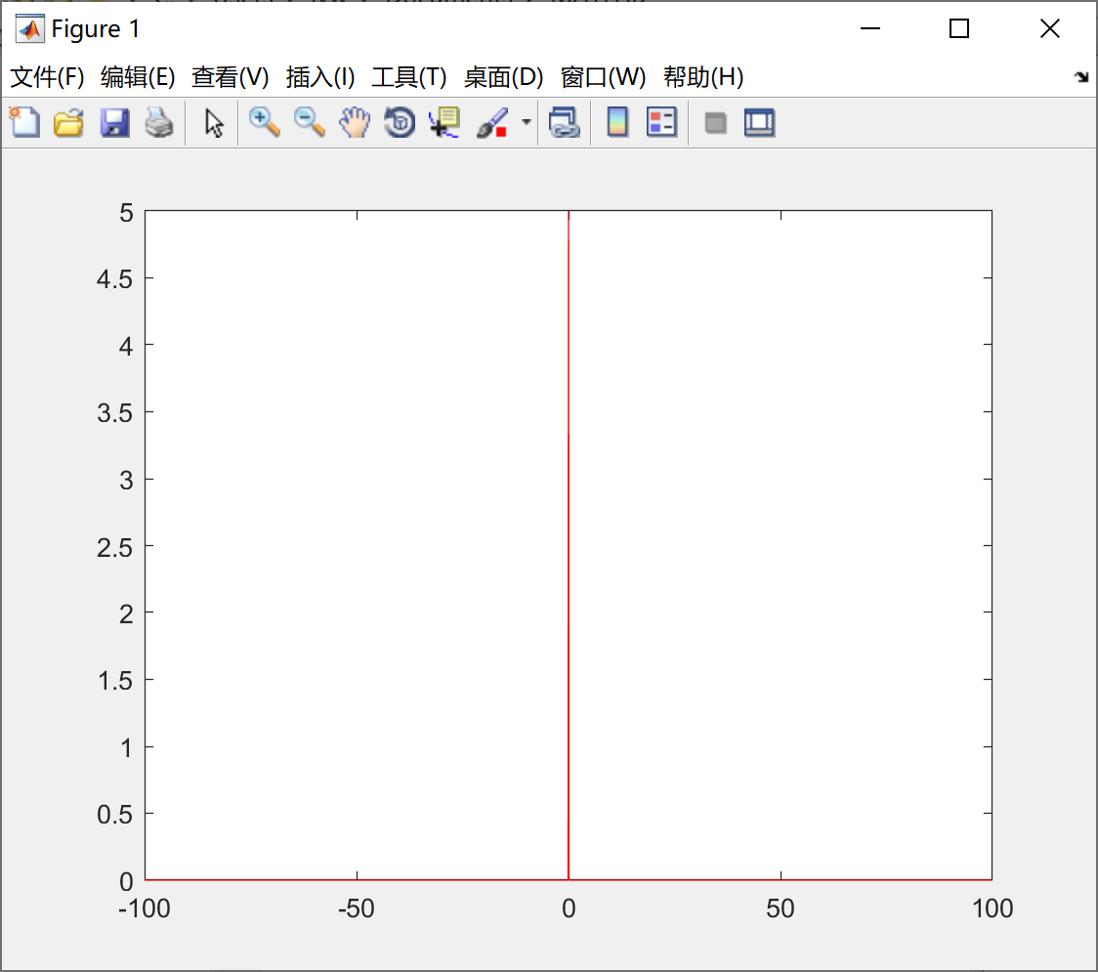
- 指数信号
指数信号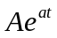在MATLAB中可以用exp函数表示，其调用形式为：
y=A*exp(a*t)
指数衰减信号的MATLAB源程序如下（取A=2，a=-0.4）：
A=1;a=-0.4;
t=0:0.01:10;
ft=A*exp(a*t);
plot(t,ft);grid on;
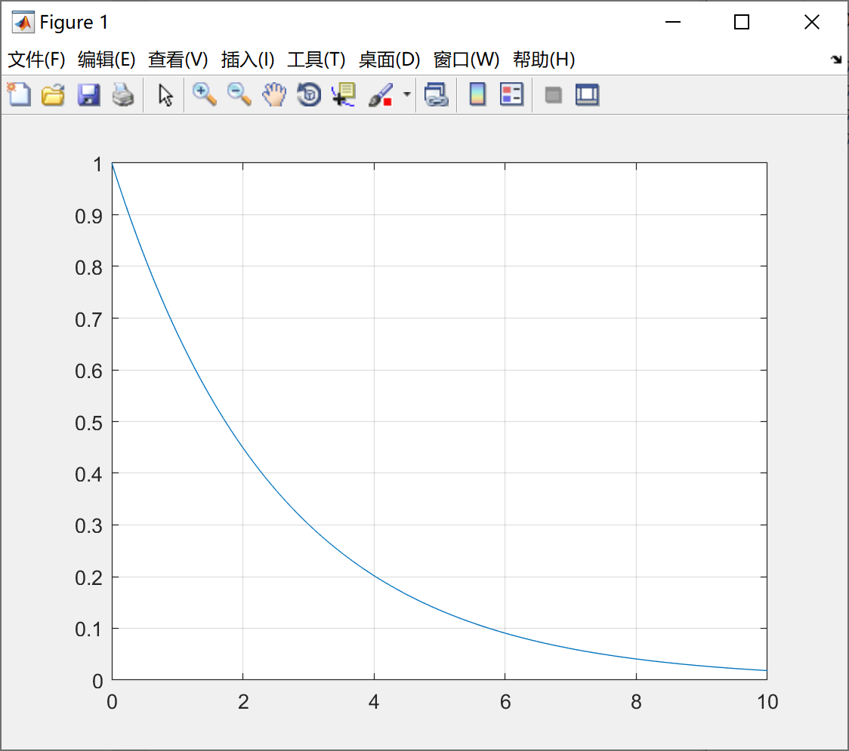
- 正弦信号
正弦信号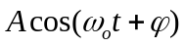和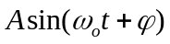分别用MATLAB的内部函数cos和sin表示，其调用形式为：
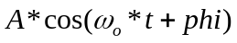
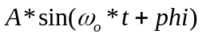
MATLAB源程序如下（取A=1，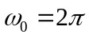，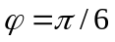）：
A=1;w0=2*pi;phi=pi/6;
t=0:0.01:8;
ft=A*sin(w0*t+phi);
plot(t,ft);grid on;
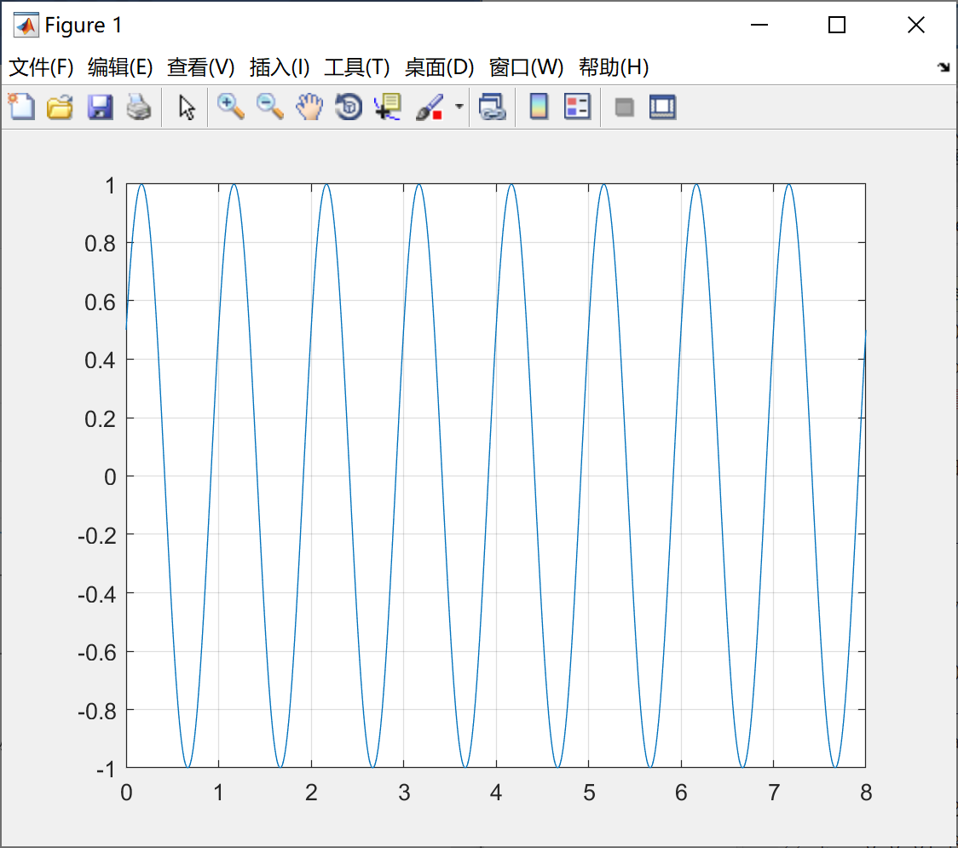
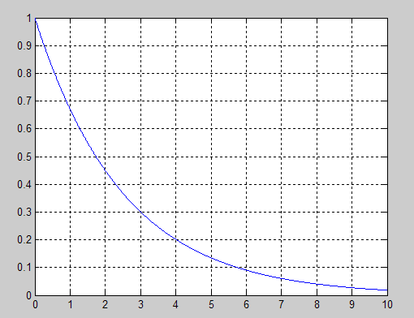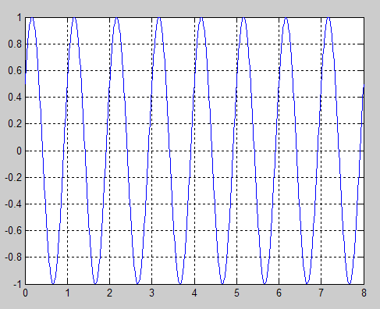
单边指数衰减信号 正弦信号
除了内部函数外，在信号处理工具箱（Signal Processing Toolbox）中还提供了诸如抽样函数、矩形波、三角波、周期性矩形波和周期性三角波等在信号处理中常用的信号。
- 抽样函数
抽样函数Sa（t）在MATLAB中用sinc表示，其定义为：
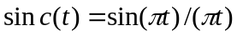
其调用形式为：
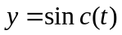
抽样函数的MATLAB源程序如下：
t=-3*pi:pi/100:3*pi;
ft=sinc(t/pi);
plot(t,ft);grid on;
或者
sym t
Sa=sym(‘sin(t)/t’)
ezplot(Sa,[-10 10])
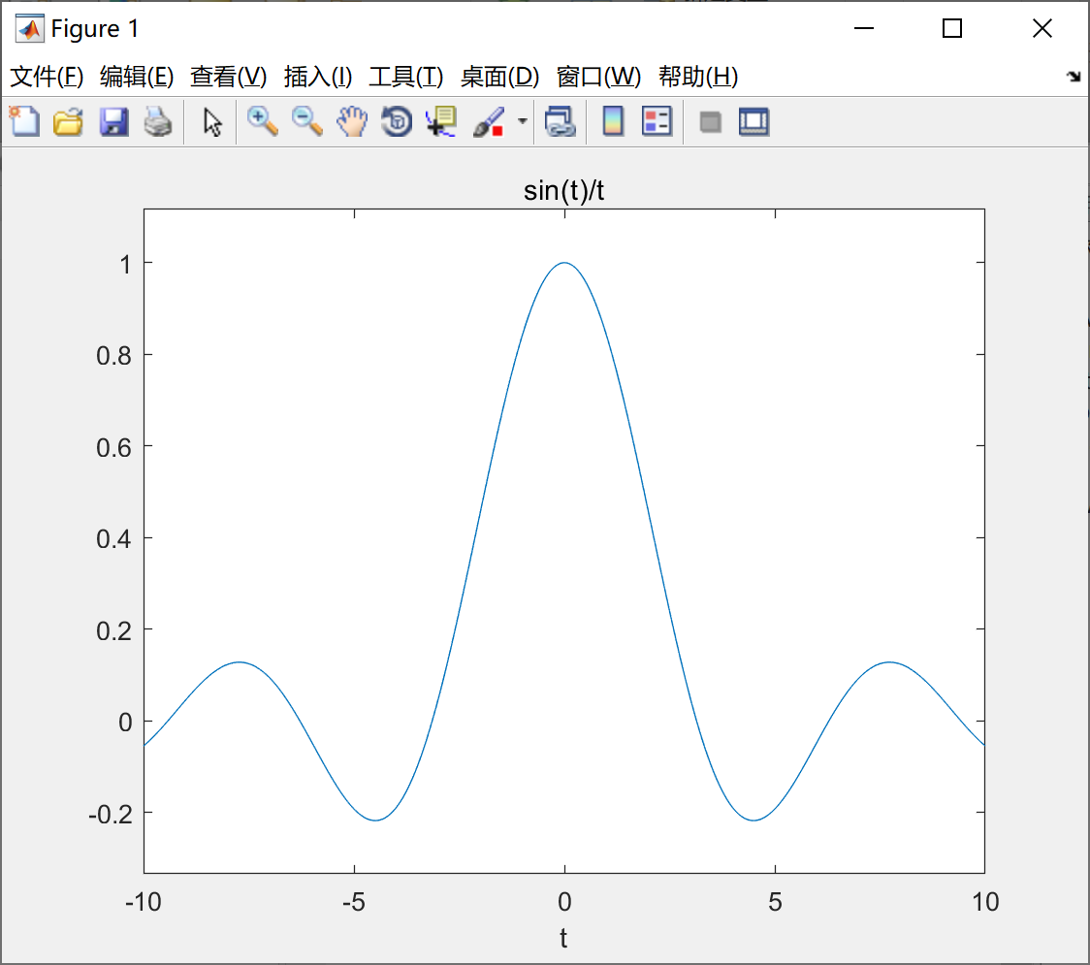
- 矩形脉冲信号
矩形脉冲信号在MATLAB中用rectpuls函数来表示，其调用形式为：
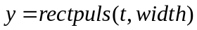
用以产生一个幅值为1、宽度为width、相对于t=0点左右对称的矩形波信号。该函数的横坐标范围由向量t决定，是以t=0为中心向左右各展开width/2的范围。width的默认值为1。例如图所示以t=2T（即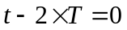）为对称中心的矩形脉冲信号的MATLAB 源程序如下（取T=1）：
t=0:0.001:4;
T=1;
ft=rectpuls(t-2*T,2*T);
plot(t,ft);grid on;axis([0 4 -0.5 1.5]);
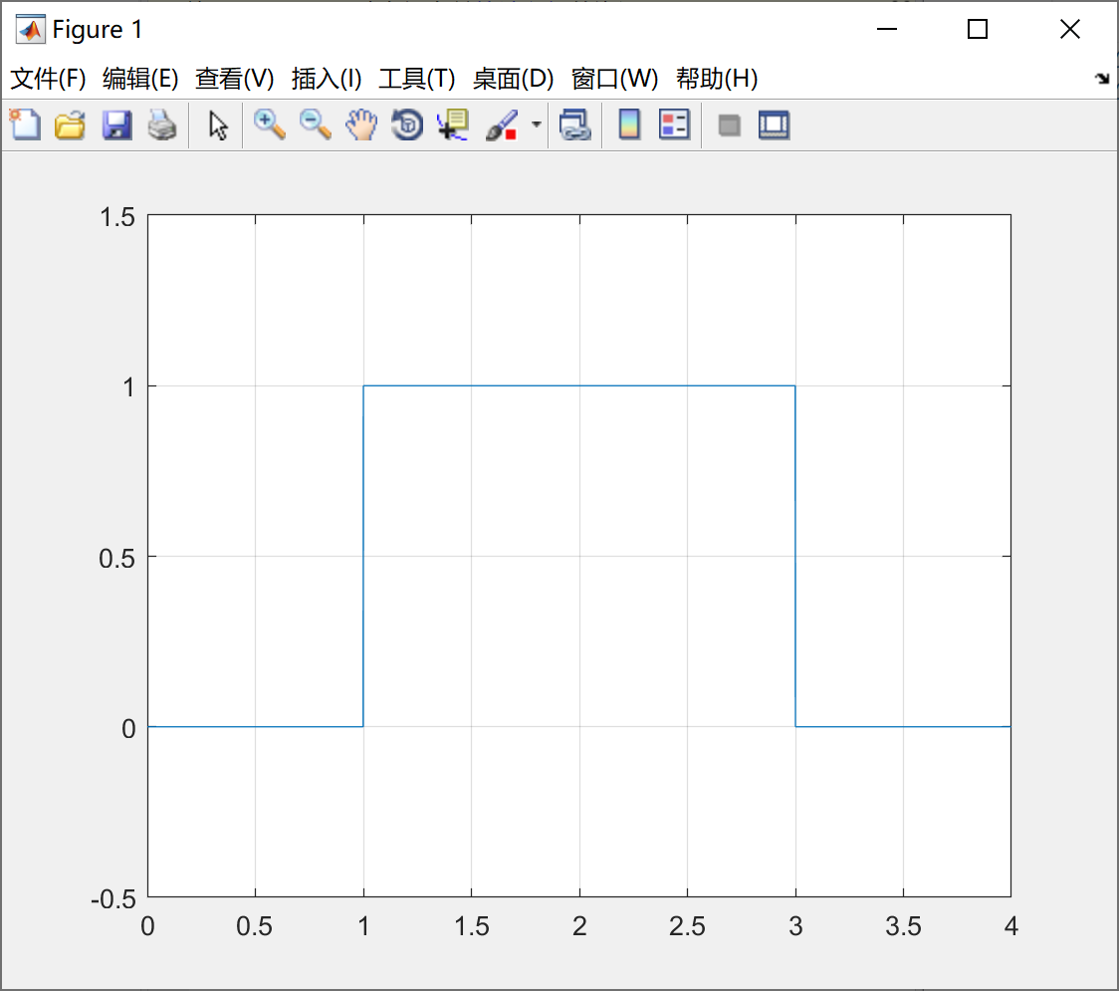
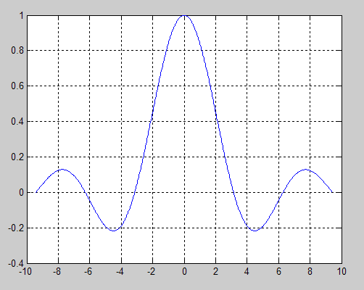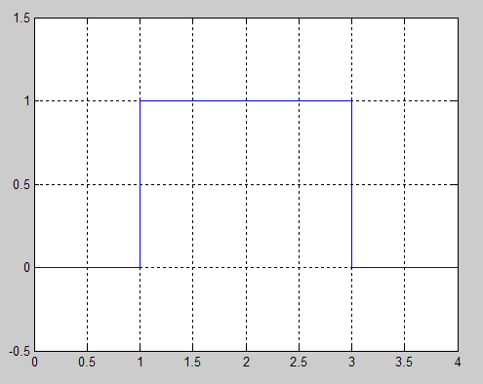
抽样函数 矩形波信号
2. 用Matlab符号运算求解法求单边指数信号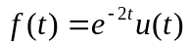的FT。
>> ft = sym('exp(-2*t)*Heaviside(t)');
>> fw=fourier(ft)
运行结果：
fw =

fourier(exp(-2*t)*Heaviside(t), t, w)

3. 用Matlab符号运算求解法求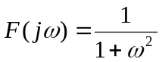的IFT。
>> syms t
>> Fw = sym('1/(1+w^2)');
>> ft = ifourier(Fw, t)
运行结果：
ft =

exp(-abs(t))/2
4. 用Matlab命令绘出信号的频谱图。
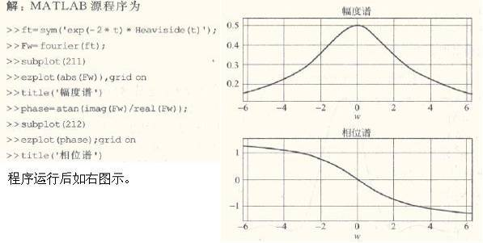

四. 实验报告要求
1．实验名称、实验目的、实验原理。
2．实验内容（上述几部分代码及仿真后波形结果图）。
3．记录调试运行情况及所遇问题的解决方法。

